**Конспект занятия**

**с элементами нетрадиционной техники рисования**

**с детьми подготовительной к школе группы**

«**Пасхальное чудо-яичко**»

**Цель:** продолжатьзнакомить детей с православным праздником «Пасха» и пасхальными традициями.

**Задачи:**

- закреплять навыки **рисования нетрадиционными способами**: восковыми мелками и ватными палочками;

- развивать мелкую моторику рук;

- формировать познавательный интерес, поддерживать инициативу и творчество детей;

-рассказать детям понятным языком, что такое **Пасха**;

- воспитывать любовь и доброту к окружающему миру, интерес к искусству и культуре русского народа.

**Ход занятия:**

Проснулся я и слышу –  
Весна стучит в окно.  
Капель несется с крыши,  
Везде светло – светло.  
И кажется не птицы,  
А ангелы летят.  
О том, что скоро Пасха,  
Они нам говорят…

Приближается праздник Светлого Христова Воскресенья – Пасха. Это особый праздник в жизни христиан и отмечается огромным торжеством и радостью.

Этот праздник символизирует победу над добром и злом.  
Предание гласит, что сын божий хотел избавить людей от зла и несправедливости. Учение его не всем нравилось. Нашлись люди, которые казнили его. Но случилось чудо – сын божий воскрес. Именно это воскрешение и празднуют православные христиане в светлый праздник – Пасхи.

**На Пасху есть свои традиции**.  
За неделю до самого праздника наступает Вербное воскресенье.  
Освещенную в этот день вербу хранили в течении всего года. Считалось, что освещенная верба приобретает чудодейственную силу, способствует изгнанию нечистых духов.  
В день Пасхи и всей пасхальной недели звонили в церквях в колокола. Звонили по особому, торжественно. Этот звон зовется – Пасхальный благовест. Считается, что колокольный звон так же отпугивает «нечистую силу».  
С Пасхи начинались знаменитые русские хороводы. Хождение по кругу напоминало движение солнца, и должно было помочь быстрому пробуждению и расцвету природы.  
Особое внимание уделялось убранству стола. Пасхальный стол отличался праздничным великолепием, был обильным и очень красивым.

Ребята, знаете ли вы, что принято дарить на **Пасху**? (На **Пасху** люди дарят друг другу подарки – крашеные, расписные яйца.)

— Правильно, ребята. Главный символ праздника – окрашенное яйцо.

Воспитатель читает стихотворение:

Расписывать яйца – обычай древний. Расписывали их мастера.

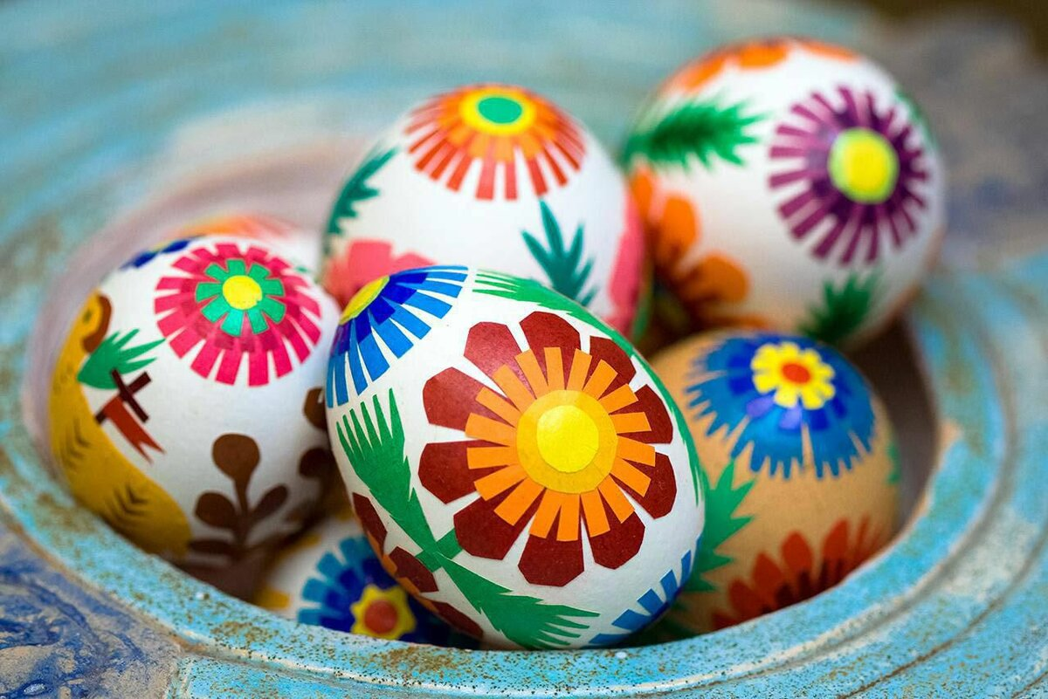

**Воспитатель:**

- А сейчас мы с вами станем настоящими мастерами и сами раскрасим яйца.

Дети садятся за столы и раскрашивают **нарисованные** яйца нетрадиционной техникой: восковыми мелками и ватными палочками

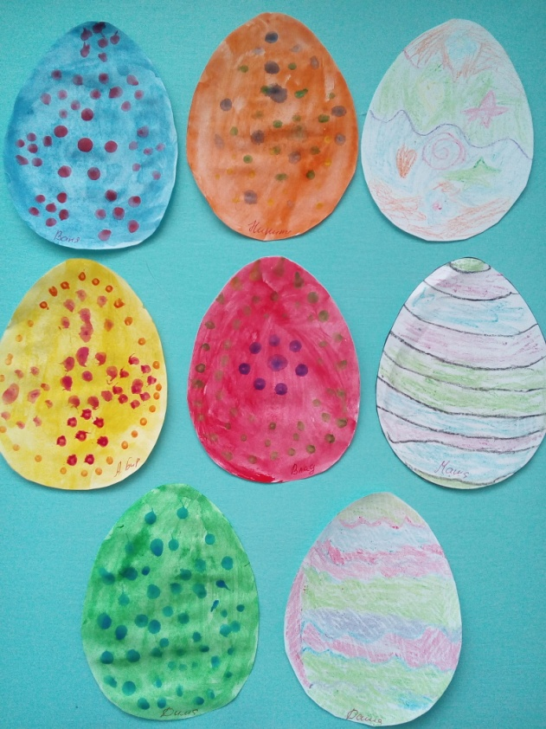

**Подведение итога:**

- О каком празднике мы сегодня говорили?

- Что принято дарить друг другу на этот праздник?

«На землю сходит светлый праздник Пасхи,

Волшебнее любой волшебной сказки,

Чудеснее любых земных чудес:

Христос воскрес!

Воистину воскрес!

Пасхальный звон, и яйца с куличами.

Берёзки встали белыми свечами.

И над землёй несётся благовест:

Христос воскрес!

Воистину воскрес!»